**用NumPy手工打造 Wide & Deep**

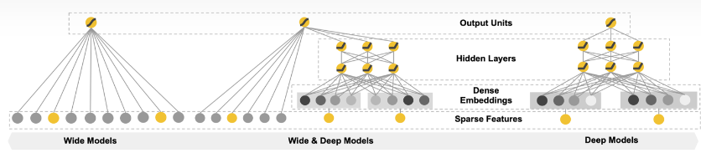

自从我的《[看Google如何实现Wide & Deep模型](https://zhuanlan.zhihu.com/p/47293765)》发表之后，很多同学私信我，询问我的Wide & Deep实现的源代码。其实我的实现在扩展性、易用性上肯定不能和TensorFlow自带的实现相比，但是又充斥着一些业务细节。这些业务细节，技术本身没有什么难度，但又很敏感，清理起来很麻烦，所以我的那个TensorFlow实现暂时没有开源的计划了。

近年来，深度学习在推荐领域的应用得到了越来越多的关注，一系列新的算法，各种NN，各种FM，纷至而来，让人目不暇接，眼花缭乱。但是，在推荐领域经历了几年的摸爬滚打之后，我却开始了“返璞归真”：

一来，各种NN与FM，看似繁杂。实际上，只要把握住它们的发展脉络，即**“如何兼顾记忆与扩展”、“如何处理高维、稀疏的类别特征”、“如何实现特征交叉”**（见《[看Google如何实现Wide & Deep模型](https://zhuanlan.zhihu.com/p/47293765)》），你就会发现各种高大上的新算法不过是沿着这条脉络，在某个枝叉上的修补。这样一来，各种NN与FM，在你脑中，就不再是一个个独立的缩写，而能够编织成网，融会贯通。

二来，与其追读每篇新论文，调用作者提供的开源实现，每个模型都“走马观花”。不如找一个经典模型，自己从头到尾实现一遍，才理解得更加通透。

在我看来，已经不算新的Wide & Deep（WDL）就是这样一个经典模型，在“如何兼顾记忆与扩展”、“如何处理高维、稀疏的类别特征”、“如何实现特征交叉”三个方面，表现得很充分。为此，在上周，我花了一个星期的业余时间，用NumPy将Wide & Deep从头到尾实现了一遍，重温了算法的各种技术细节，受益匪浅。

[stasi009/NumpyWDL​github.com/stasi009/NumpyWDL](https://link.zhihu.com/?target=https%3A//github.com/stasi009/NumpyWDL)

尽管在细节上还有待完善，我将它开源出来，希望和感兴趣的同学共同探讨。因为没有文档，在这里小撰一文，希望帮感兴趣的同学，理解我的代码。

我的实现基本模仿了tf.estimator.DNNLinearCombinedClassifier的结构。在手工实现Wide & Deep的过程中，我主要考虑如下三个技术关键点：

* 模块化设计
* Embedding的稀疏实现
* Embedding的权重共享

**模块化设计**

首先区分几个概念。比如，我们从“活跃App”+“新安装App”+“卸载App”三个方面来描述一个用户的手机使用习惯。而每个方面可以用“微信:0.9，微博:0.5，淘宝:0.3，……”这样的ke-value-pair来表示

* “活跃App”, “新安装App”, “卸载App”被称为三个**Field**
* “活跃 微信"，"安装 微博"，"卸载 淘宝”被称为**Feature**，分别隶属于某个Field。在经过字典映射后，每个Feature都有自己的feature id（整数）和feature value（浮点数）
* “微信"，"微博"，"淘宝”都来自一个叫“App”的**Vocabulary**。在以上例子中，App Vocabulary为“活跃App”, “新安装App”, “卸载App”三个Field所共享

WDL在最上层其实就是一个LR模型，probability=sigmoid(logit)，而

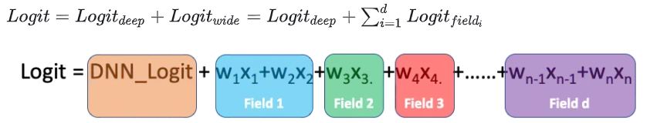

WDL的最上层

为此，总体上我的WDL由如下几个部分实现

* DNN部分由dnn.py中的DeepNetwork实现
* Wide部分由wide_layer.py中的WideLayer实现
* WideLayer为每个field生成FtrlEstimator实例，负责用FTRL算法优化这个field下feature的权重

因为Wide主要功能是“记忆”，所以常接入一些ID类的特征，非常稀疏，所以需要使用FTRL算法来优化，以充分利用数据的稀疏性，并使得到的权重尽可能稀疏。FTRL的实现就是按照经典论文《[Ad Click Prediction: a View from the Trenches](onenote:#Online%20Learning%20I&section-id=%7BB18A90F0-F8D3-5249-9CA7-D29522C4B286%7D&page-id=%7BEFA7E830-6E7F-1140-9462-947F13579ECD%7D&object-id=%7BDB3A5E1E-FD17-C40A-1B2B-2860ADC4C4A9%7D&10&base-path=https://d.docs.live.net/9a74ccd240d39a92/Notes/Deep%20Learning/Recommend%5eMSearch%5eMAdvertise.one)》中Algorithm 1实现的。值得一提的就是，与我之前见过的一些实现不同，**我的FTRL实现没有将所有特征放置在同一个特征空间中并统一编号，而是按照Field划分特征空间，每个Field单独存储、优化权重**。这样做有三个好处：

* 代码清晰、易读
* 方便扩展。比如某个Field下新增/删除了一个Feature，只有这个Field下的Feature需要重新编号，其他Field不受影响。
* 各个Field之间可以并行计算

而这种"**将每个Field单独划分成一个模块**"的做法，也是TensorFlow实现Wide侧的手法。（见《[看Google如何实现Wide & Deep模型(3)](https://zhuanlan.zhihu.com/p/48251812)》）

讲完了Wide侧各Field的模块化实现，还要考虑Deep侧与Wide侧两个模块是如何设计的。设计主要考虑的是代码复用，**同样的Deep侧与Wide侧代码，既能合起来实现Wide & Deep，也能够单独使用来实现DNN与LR**。

但是，有一个问题是，DNN是基于Mini-Batch优化的，而Wide侧使用的FTRL是一个Online Learning算法。Wide侧得到某个样本的Wide_Logit之后，需要与Deep侧得到的Deep_Logit相加，得到总的Logit之后，才能计算梯度，才能更新权重。

我的方法是让外界传入一个proba_fn函数来根据logit计算概率。视Wide单独使用还是与Deep联合使用，proba_fn实现如下两种逻辑

* 当Wide侧单独使用来实现LR时，probability=sigmoid(logit)
* 在Wide & Deep中，
  + Deep侧先完成前代，得到这个batch下所有样本的Deep_Logits。
  + Wide侧在逐一学习每个样本时，先得到这条样本的Wide_Logit，再去已经计算好的Deep_Logits中找到这条样本的Deep_Logit，probability=sigmoid(wide_logit+deep_logit)
  + 再计算梯度，开始回代。

这部分逻辑见WideDeepEstimator中的_predict_proba与train_batch两个函数。

**class** **WideDeepEstimator**(BaseEstimator):

**def** **__init__**(self, wide_hparams, deep_hparams, data_source):

self**.**_current_deep_logits **=** **None**

self**.**_wide_layer **=** WideLayer(**......**,

proba_fn**=**self**.**_predict_proba)

self**.**_dnn **=** DeepNetwork(**......**)

super()**.**__init__(data_source)

**def** **_predict_proba**(self, example_idx, wide_logit):

deep_logit **=** self**.**_current_deep_logits[example_idx]

logit **=** deep_logit **+** wide_logit

**return** 1 **/** (1 **+** np**.**exp(**-**logit))

**def** **train_batch**(self, features, labels):

self**.**_current_deep_logits **=** self**.**_dnn**.**forward(features)

pred_probas **=** self**.**_wide_layer**.**train(features, labels)

self**.**_dnn**.**backward(grads2logits**=**pred_probas **-** labels)

**return** pred_probas

**Embedding的稀疏实现**

正如我之前所论述的，深度学习在推荐、搜索领域的运用，是围绕着稀疏的ID类特征所展开的，其主要方法就是Embedding，变ID类特征的“精确匹配”为“模糊查找”，以增强扩展。而在实现Embedding时，需要注意两点

* 与传统MLP接收稠密输入不同，Embedding的输入高维且稀疏，One/Multi-Hot-Encoding之后进行矩阵运算代价太大，所以需要实现**稀疏的前代与回代**。
* 推荐系统中的Embedding与NLP中的Embedding也有不同。
  + NLP中，一句话的一个位置上只有一个词，所以Embedding往往变成了，从Embedding矩阵抽取与词对应的行上的行向量
  + 推荐系统中，一个Field下往往有多个Feature，Embedding是将多个Feature Embedding合并成一个向量，即所谓的**Pooling**。比如某个App Field下的Feature有"微信:0.9，微博:0.5，淘宝:0.3"，Embedding=0.9*微信向量+0.5*微博向量+0.3*淘宝向量

如何表示稀疏输入，很费了一番思考。

* 一开始想模仿TensorFlow，用sp_ids, sp_weights两上SparseTensor来表示，但是这两个SparseTensor中的indices, dense_shape必须完全相同，是重复的。既浪费空间，而且重复的东西就会带来“不一致”的隐患。
* 后来考虑使用KVPair = namedtuple('KVPair', ['example_index*', '*feature_id'*, '*feature_value'])表示一个非零特征。整个稀疏输入就是list of KVPair，程序处理上是方便了很多，但是每个KVPair都是一个namedtuple，生成了大多的small object，会给GC造成压力。
* 目前决定采用3个list的方式来表示稀疏输入
  + example_indices: 是[n_non_zeros]的整数数组，表示样本在batch中的序号。而且要求其中的数值是从小到大排好序的
  + feature_ids: 是[n_non_zeros]的整数数组，表示非零特征的序号，**可以重复**
  + feature_values: 是[n_non_zeros]的浮点数组，表示非零特征的数值

基于以上稀疏输入的表示，Embedding的实现，见embedding_layer.EmbeddingLayer这个类。可见**无论前代与回代，只有原始输入中的非零特征参与计算**。

**class** **EmbeddingLayer**:

**def** **__init__**(self, W, vocab_name, field_name):

"""

:param W: dense weight matrix, [vocab_size,embed_size]

:param b: bias, [embed_size]

"""

self**.**vocab_name **=** vocab_name

self**.**field_name **=** field_name

self**.**_W **=** W

self**.**_last_input **=** **None**

**def** **forward**(self, X):

"""

:param X: SparseInput

:return: [batch_size, embed_size]

"""

self**.**_last_input **=** X

*# output: [batch_size, embed_size]*

output **=** np**.**zeros((X**.**n_total_examples, self**.**_W**.**shape[1]))

**for** example_idx, feat_id, feat_val **in** X**.**iterate_non_zeros():

embedding **=** self**.**_W[feat_id, :]

output[example_idx, :] **+=** embedding **\*** feat_val

**return** output

**def** **backward**(self, prev_grads):

"""

:param prev_grads: [batch_size, embed_size]

:return: dw

"""

dW **=** {}

**for** example_idx, feat_id, feat_val **in** self**.**_last_input**.**iterate_non_zeros():

*# [1,embed_size]*

grad_from_one_example **=** prev_grads[example_idx, :] **\*** feat_val

**if** feat_id **in** dW:

dW[feat_id] **+=** grad_from_one_example

**else**:

dW[feat_id] **=** grad_from_one_example

**return** dW

在利用计算好的导数对权重进行修正时，对**Embedding矩阵的梯度进行特殊处理，只更新局部**，见optimization.py中Adagrad.update函数。

**class** **Adagrad**:

**def** **__init__**(self, lr):

self**.**_lr **=** lr

*# variable name => sum of gradient square (also a vector)*

self**.**_sum_grad2 **=** {}

**def** **update**(self, variables, gradients):

**for** gradname, gradient **in** gradients**.**items():

*# ------ update cache*

g2 **=** gradient **\*** gradient

**if** gradname **in** self**.**_sum_grad2:

self**.**_sum_grad2[gradname] **+=** g2

**else**:

self**.**_sum_grad2[gradname] **=** g2

*# ------ calculate delta*

delta **=** self**.**_lr **\*** gradient **/** (np**.**sqrt(self**.**_sum_grad2[gradname]) **+** 1e-6)

*# ------ update*

**if** '@' **in** gradname:

*# 对应着稀疏输入的权重与梯度，gradients中的key遵循着'vocab_name@feat_id'的格式*

varname, row **=** gradname**.**split('@')

row **=** int(row)

variable **=** variables[varname]

variable[row, :] **-=** delta

**else**:

variable **=** variables[gradname]

variable **-=** delta

**Embedding的权重共享**

如前所述，多个Field可能共享一个Vocabulary，所以要求在实现Embedding时也必须支持这一共享机制。否则，[既可能浪费内存，又可能因为各Field的稀疏性不一致而导致训练不充分](https://zhuanlan.zhihu.com/p/48057256)。

为此，我设计了一个EmbeddingCombineLayer类。

* 这个类先将所有要用到的“字典”的Embedding矩阵初始化，
* 再将每个Field与其对应的“字典”的Embedding矩阵联系起来。
* 只需要将多个field指向同一个vocabulary name，就可以让这个vocabulary的Embedding为多个field所共享。

**class** **EmbeddingCombineLayer**:

**def** **__init__**(self, vocab_infos):

"""

:param vocab_infos: a list of tuple, each tuple is (vocab_name, vocab_size, embed_size)

"""

self**.**_weights **=** {} *# vocab_name ==> weight*

**for** vocab_name, vocab_size, embed_size **in** vocab_infos:

stddev **=** 1 **/** np**.**sqrt(embed_size)

initializer **=** TruncatedNormal(mean**=**0,stddev**=**stddev,lower**=-**2 **\*** stddev,upper**=**2 **\*** stddev)

self**.**_weights[vocab_name] **=** initializer(shape**=**[vocab_size, embed_size])

**def** **add_embedding**(self, vocab_name, field_name):

weight **=** self**.**_weights[vocab_name]

layer **=** EmbeddingLayer(W**=**weight, vocab_name**=**vocab_name, field_name**=**field_name)

self**.**_embed_layers**.**append(layer)

关键在于回代时，上层传入的“Loss对本层输出的导数”是[batch_size，本层所有embedding size之和]。在EmbeddingCombineLayer.backward中，

* 需要将以上梯度拆解，交给每个Field的Embedding层自己去回代。
* 最后还要聚合梯度，比如**“活跃App”中对“微信”有梯度，“新安装App”对“微信”也有梯度，最终“微信”embedding向量的梯度应该是以上二者之和**。

**def** **backward**(self, prev_grads):

"""

:param prev_grads: [batch_size, sum of all embed-layer's embed_size]

上一层传入的, Loss对本层输出的梯度

"""

**assert** prev_grads**.**shape[1] **==** self**.**output_dim

*# 因为output是每列输出的拼接，自然上一层输入的导数也是各层所需要导数的拼接*

*# prev_grads_splits是一个数组，存储对应各层的导数*

col_sizes **=** [layer**.**output_dim **for** layer **in** self**.**_embed_layers]

prev_grads_splits **=** utils**.**split_column(prev_grads, col_sizes)

self**.**_grads_to_embed**.**clear() *# reset*

**for** layer, layer_prev_grads **in** zip(self**.**_embed_layers, prev_grads_splits):

*# layer_prev_grads: 上一层传入的，Loss对某个layer的输出的梯度*

*# layer_grads_to_feat_embed: dict, feat_id==>grads，*

*# 由这一个layer造成对某vocab的embedding矩阵的某feat_id对应行的梯度*

layer_grads_to_embed **=** layer**.**backward(layer_prev_grads)

**for** feat_id, g **in** layer_grads_to_embed**.**items():

*# 表示"对某个vocab的embedding weight中的第feat_id行的总导数"*

key **=** "{}@{}"**.**format(layer**.**vocab_name, feat_id)

**if** key **in** self**.**_grads_to_embed:

self**.**_grads_to_embed[key] **+=** g

**else**:

self**.**_grads_to_embed[key] **=** g

**测试效果**

和[TensorFlow Guide](https://link.zhihu.com/?target=https%3A//github.com/tensorflow/models/tree/master/official/wide_deep)一样，在[Census Income Data Set](https://link.zhihu.com/?target=https%3A//archive.ics.uci.edu/ml/datasets/Census%2BIncome)数据集上进行了测试。测试结果如下

* 性能指标上，Wide & Deep > Deep > Wide，符合我们的预期
* [TensorFlow Guide](https://link.zhihu.com/?target=https%3A//github.com/tensorflow/models/tree/master/official/wide_deep)上的基线准确率是0.83，而我的实现中每个模型都超过基线，可以从一个侧面反映我的实现的正确性。

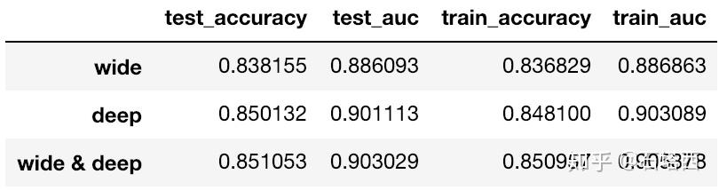

三种算法的性能对比

Wide & Deep模型训练时AUC曲线如下所示

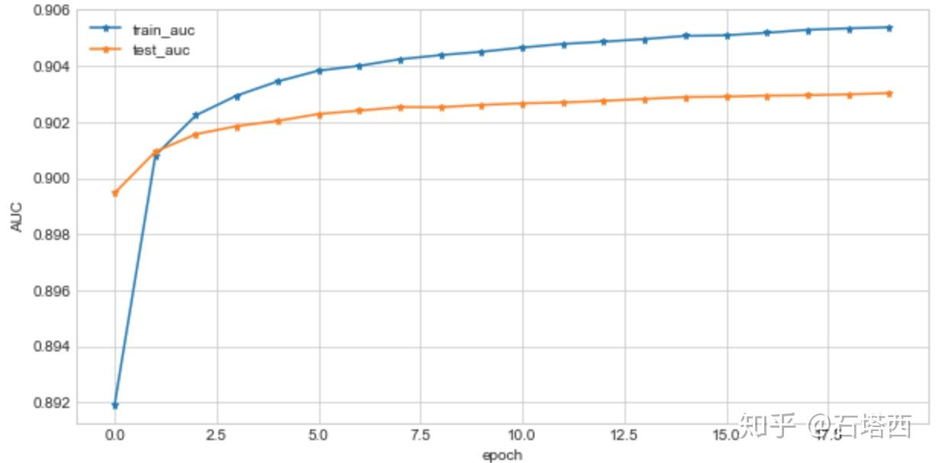

而且，在我的笔记本上跑我的代码，每秒能够处理10000上下的样本，说明效率上也还不错

**后记**

本文简单介绍了我用NumPy手工实现的Wide & Deep模型，重点介绍了如下技术关键点：

* 如何模块化设计
* 如何实现Embedding层稀疏地前代与回代
* 如何实现Embedding层的权重共享

毕竟是我个人业余时间的练习作品，时间仓促，还有很多地方需要改进、完善：

* 实现Dropout与Batch Normalization。不过，Dropout源于Computer Vision，其输入都是稠密的图像，与推荐、搜索领域稀疏的输入，有很大不同。根据Google与Airbnb的经验，Dropout应用于推荐任务，不仅不会提升，反而会恶化性能。
* 实现更多的经典优化算法，比如Momentum, RMSprop, Adam等算法。
* 对比TensorFlow的实现，我没有实现众多的Feature Column。其实，Feature Column对我们的重要性一点也不亚于DNNLinearCombinedClassifier。有时间，我一定补上。实现各种Feature Column在技术上没有什么难度，就是个“力气活”。
* 如前所述，Wide & Deep本质上就是一个LR，而且Deep侧贡献的logit、各Field贡献的logit相互解耦。因此，可以考虑使它们的前代与回代并行化，实现Feature Parallelism。
* 我的上一篇文章《[走马观花Google TF-Ranking的源代码](https://zhuanlan.zhihu.com/p/52447211)》觉得TF-Ranking不太好用。现在，既然我已经实现了Wide & Deep，稍加改动，就能够将Wide & Deep与Learning To Rank结合，实现pairwise/listwise的排序算法。

通过从头到尾实现一遍Wide & Deep，我进一步加深了对推荐系统中的深度学习算法的理解，受益匪浅。欢迎感兴趣的同学下载我的代码，欢迎同道中人共同探讨。